1 Produktbeschreibung
2 Zugehöriges Material

Produktbeschreibung
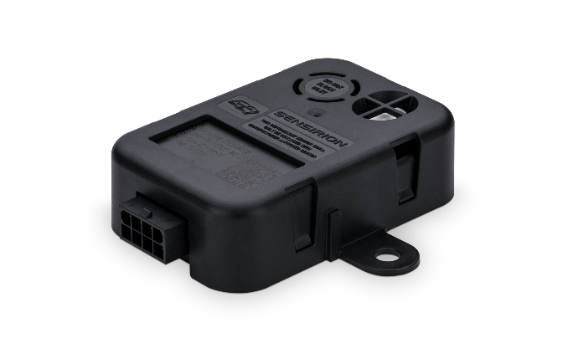
SGD43S-M3-Sx flexibles und vollständiges System zur Erkennung von Kältemittelleckagen für moderne HLK-Systeme

Der SGD43S-M3-S5 ist Teil unserer SGD4x-Serie von A2L-Kältemittelerkennungsprodukten, die speziell für die HLKK-Branche als vollständiges Kältemittelerkennungssystem (RDS) entwickelt wurde. Er basiert auf dem Prinzip der thermischen Leitfähigkeit und verfügt über ein Trockenkontakt-Relaisausgang, welcher ein Signalrelais zum Starten eines Gebläses, zum Abschalten der Last oder zum Warnen einer Steuerplatine auslösen kann. Einfache Integration und benutzerfreundliches Installationsfeedback werden durch eine Status-LED für schnelle visuelle Rückmeldung ermöglicht.
Mit seiner schnellen Reaktionszeit und der breiten Kompatibilität mit A2L-Kältemitteln durch eine vielseitige Mehrfach-Kältemittelkalibrierung ist er eine unverzichtbare Komponente für sowohl Wohn- als auch Gewerbe-HLKK-Systeme.
Der SGD43S-M3-S5 sorgt für eine effektive Leckerkennung und erfüllt strenge Industriestandards, einschliesslich UL 60335-2-40 und UL 60335-2-89. Er bietet eine Dual-Kalibrierung in einem einzigen Gerät für R-454B und R-32 für HLK-Anwendungen.
Der SGD43S-M3-S7 sorgt für eine effektive Leckerkennung und erfüllt strenge Industriestandards, einschliesslich UL 60335-2-40 und UL 60335-2-89. Das Gerät ist für Kälteanwendungen auf die Kältemittel R454A, R-454C und R-455A dreifach kalibriert.
Merkmale:
- Breite Kältemittelkompatibilität unterstützt die Kältemittel R32, R454A, R454B, R454C und R455 und ist resistent gegen Kältemittelvergiftungen
- Robustes IP54-Gehäuse
- keine Vergiftungserscheinungen
- Erwartete Lebensdauer von >15 Jahren
- Betriebstemperatur von -40 bis 185 °F (-40 bis 85 °C)
- Betriebsfeuchtigkeitsbereich von 0 bis 100 %RH
- RH/T kompensiert
- Kondensationsschutzmaßnahmen
- Selbstüberwachung

Vorteile:
- konform mit strengen Industrienormen, einschließlich UL 60335-2-40 und UL 60335-2-89
- einfache Integration
- Statusanzeige-LED für eine schnelle visuelle Rückmeldung

Anwendungen:
- Wohn- und gewerbliche HVAC-Systeme
- Wärmepumpen
- Kühlungsanlagen

Zugehöriges Material
- Product launch package: SGD43S-M3-Sx - NPIs - PARTNERS @ Sensirion
- SGD43S-M3-S5 product page: SGD43S-M3-S5 - Flexible and complete refrigerant leakage detection system for modern HVAC systems
- SGD43S-M3-S7 product page: SGD43S-M3-S7 - Flexible and complete refrigerant leakage detection system for modern refrigeration systems
- Datasheet: https://sensirion.com/resource/datasheet/SGD43S-M3-Sx
- Guides:
  - Design-in Guide SGD43S-M3-Sx﻿﻿: https://sensirion.com/resource/design-in-guide_SGD43S-M3-Sx
  - ﻿﻿Starting Guide SGD43S-M3-Sx﻿﻿: https://sensirion.com/resource/user_guide/SGD43S-M3-Sx
  - ﻿﻿Handling instructions SGD43S-M3-Sx﻿﻿: https://sensirion.com/resource/handling_instructions_SGD43S-M3-Sx
  - ﻿﻿Packaging specifications SGD43S-M3-Sx﻿﻿: https://sensirion.com/resource/packing_specifications_SGD43S-M3-Sx
  - ﻿﻿Multi-Refrigerant Calibration SGD43S-M3-Sx﻿﻿: https://sensirion.com/resource/packing_specifications_SGD43S-M3-Sx
- REACH and RoHS declaration: https://sensirion.com/resource/certificate/sgd43S-M3-Sx/reach_rohs
- One-pagers:
  - A2L refrigerant leak detection for HVAC: https://brand.sensirion.com/share/AZNzz1D58v8yFn5qCNmc
  - A2L refrigerant leak detection for refrigeration: https://brand.sensirion.com/share/3HvFmXrJEBpHY3jS5NaG
- Product flyer SGD43S-M3-Sx: https://sensirion.com/resource/sgd43s
- Picture SGD43S-M3-Sx (no Login required): https://brand.sensirion.com/share/5KDh4afaTFDmPgjGcEp1

